EL ASPECTO ESTRUCTURAL Y EL FUNCIONAL DE UN SISTEMA
Se pueden estudiar los sistemas a partir de dos aspectos comunes a todos los sistemas que podemos encontrar en la realidad.
Estos aspectos son su estructura y su funcionamiento. La primera se relaciona con la organización en el espacio de los elementos del sistema y la segunda, con las transformaciones de materia, energía e información que se producen en los sistemas.
Las características estructurales de los sistemas son aquellas que tienen que ver esencialmente con la organización o distribución en el espacio de los elementos que los componen.
Las características funcionales son principalmente las que se relacionan con el proceso de funcionamiento del sistema que va cambiando de estado con el paso del tiempo. Es decir, con la circulación de materia, energía e información.
ASPECTOS ESTRUCTURALES
Involucra la organización de los componentes del sistema:

Los Límites:
Es lo que separa al sistema de su entorno. La fijación del límite es un punto clave en el enfoque sistémico, pues delimita el campo de estudio, es decir, lo determinamos nosotros de acuerdo al objeto que se quiera estudiar, analizar y/o intervenir.
Elementos o componentes:
Todos los sistemas están formados por elementos.
Estos elementos o componentes pueden ser de distinto tipo y se pueden agrupar de muchas formas de acuerdo a su función dentro del sistema.
Depósitos:
En los que se almacenan los componentes o elementos, ya sean materia, energía o información. Son los tanques, bancos, memorias de ordenador, bibliotecas, pendrive, filmes, generadores eléctricos, etc.

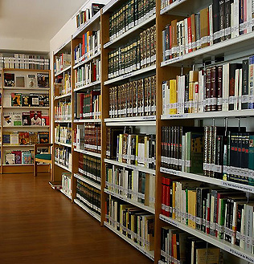

Canales de flujo o redes de comunicación:
Permiten el intercambio, de materia, energía o información entre el sistema y su entorno, o entre los componentes o subsistemas del sistema. Es el lugar por donde circulan los flujos. Pueden ser tuberías, cables, nervios, venas, pasillos, papeles, rutas, canales, etc.

